Arbeitsmaterial 2
Rico Dumcke¹, Aileen Janßen¹, Niels Rahe-Meyer², Claas Wegner¹
1 Universität Bielefeld, Universitätsstraße 25, 33615 Bielefeld, rico.dumcke@uni-bielefeld.de
2 Franziskus Hospital Bielefeld, Kiskerstr. 26, 33615 Bielefeld

Arbeitsmaterialien M1 – M4
Informations- und Ergebnisblätter
M1 | Information | Datum:

Analyse des Pulses und der Sauerstoffsättigung
Miss deine Sauerstoffsättigung und deinen Puls mit dem Pulsoximeter in verschiedenen körperlichen Situationen und notiere deine Werte und Erkenntnisse auf deinem Ergebniszettel.
Folge dazu den hier beschriebenen Schritten.
1 | Lies die kurzen Informationstexte über die Pulsoximetrie, die Herzfrequenz und die  Sauerstoffsättigung!
Mithilfe der Pulsoximetrie lassen sich Aussagen zur Herzfrequenz und zur Sauerstoffsättigung treffen. Das Pulsoximeter durchleuchtet den Finger und damit das Kapillarnetz auf einer bestimmten Wellenlänge und berechnet aufgund der entsprechenden Lichtdurchlässigkeit die Sauerstoffsättigung und die Pulsfrequenz, die der Herzfrequenz in der Regel entspricht.
Sauerstoffsättigung  Das Blut transportiert den Sauerstoff, der über das Atmungssystem aufgenommen wird, zu den Organen. Der Sauerstoff wird mithilfe der roten Blutkörperchen, auch Erythrozyten genannt, transportiert, indem sich der Sauerstoff an den darin befindlichen roten Farbstoff Hämoglobin bindet. Ist Sauerstoff am Hämoglobin gebunden, spricht man auch von einer Sättigung. Wie viel Prozent des vorhandenen Hämoglobins aktuell mit Sauerstoff gesättigt sind, sagt die arterielle Sauerstoffsättigung des Blutes aus. Die Sauerstoffsättigung liegt im Normbereich zwischen 94% und 98%. |  |  | Herzfrequenz  Die Herzfrequenz beschreibt die Anzahl der Herzkontraktionen pro Minute. Die Herzfrequenz ist im Allgemeinen altersabhängig und kann durch äußere Einflüsse wie körperliche Anstrengung, Einnahme von Genussmittel oder psychisches Befinden physiologisch gesteigert werden.
 |  |  | Normalwerte  nach Alter | Ruhepuls  (Schläge pro Minute)
 |  |  | Neugeborenes | 140
 |  |  | 10-jähriges Kind | 90
 |  |  | Erwachsene | 60-80
2 | Miss deine Sauerstoffsättigung und deinen Puls und notiere dir die Werte auf dem  Ergebniszettel.
Vorbereitung:
Bevor du mit der Messung beginnst, schaue dir zunächst das Anleitungsvideo an. Darin wird erklärt, wie du vorgehen und worauf du achten sollst.
Durchführung:
- Klippe das eingeschaltete Pulsoximeter auf einen deiner Finger. Die Messung erfolgt dann durch das Pulsoximeter automatisch.
- Warte einige Sekunden und lies den Wert für die Sauerstoffsättigung und die Herzfrequenz ab. Notiere den Wert auf deinem Ergebniszettel.
- Miss deine Sauerstoffsättigung und deine Herzfrequenz nach den folgenden Situationen:
A) Im Sitzen B) Nach 20 Hampelmännern C) Nach 2 Minuten Hampelmännern
4. Schätze die Zuverlässigkeit deiner Ergebnisse mithilfe des Informationsmaterials ab. Bei fehlerhaften Messungen verwende einen anderen Finger und miss erneut.
3 | Was kannst du bei deinen Werten beobachten? Beschreibe mögliche Auffälligkeiten und versuche diese mithilfe der Informationen des Textes „Welche Herzfrequenzen entsprechen der Norm?“ zu erläutern (Ergebniszettel).

Welche Herzfrequenzen entsprechen der Norm?
Die Herzfrequenz ist altersabhängig und kann durch viele äußere Faktoren beeinflusst werden. In der Regel werden 60 bis 80 bpm in Ruhe als normale Herzfrequenz bezeichnet. Ist der Herzschlag deutlich verlangsamt bei unter 60 bpm spricht man von einer Bradykardie. Bei einer solchen anhaltenden Herzrhythmusstörung kann es zu einer Mangelversorgung des Körpers mit Blut und Sauerstoff kommen, die sich durch Schwindel, Erschöpfung oder Atemnot bemerkbar machen können. Als Tachykardie bezeichnet man eine Herzfrequenz von mehr als 100 bpm. Unter gewissen Umständen ist eine erhöhte Herzfrequenz jedoch normal oder sogar notwendig. Bei körperlicher Belastung, z.B. beim Sport, benötigen die ausführenden Muskeln mehr Energie, was zu einem erhöhten Sauerstoff- und Nährstoffbedarf führt. Dieser Bedarf kann nicht unter den Atem- und Kreislaufvoraussetzungen im normalen Ruhezustand gedeckt werden. Es wird somit mehr Sauerstoff benötigt, als zu Beginn der körperlichen Aktivität vorhanden ist. Da die Sauerstoffsättigung bereits im Ruhezustand beinahe gedeckt ist und nicht mehr gesteigert werden kann, werden Kreislauf- und Atemfunktion dem Bedarf angepasst. Die Herz- und Atemfrequenz steigt. Allerdings kann eine Tachykardie auch ernste körperliche Ursachen haben und in Kammer- oder Vorhofflimmern übergehen, die lebensbedrohlich sind. Neben der Herzfrequenz kann auch der Herzrhythmus abweichen. Beispielsweise können innerhalb des normalen Rhythmus zwischendurch zusätzliche Schläge auftreten, die als Extrasystolen bezeichnet werden.

4 | Auf dem Pulsoximeter konntest du deine Pulskurve erkennen. Im Text werden mögliche Herzrhythmusstörungen beschrieben, deren Pulskurven auf dem Ergebniszettel skizziert sind. Ordne den Pulskurven die passende Bezeichnung zu.
5 | Lies den Text „Sauerstoffmangel im Blut?“. Definiere Hypoxämie und nenne mögliche Ursachen (Ergebniszettel).

Sauerstoffmangel im Blut?
Die Sauerstoffsättigung liegt im Normbereich zwischen 94 und 98%. Ist der Wert geringer, spricht man von einem Sauerstoffmangel im Blut, der sogenannten Hypoxämie. Bemerkbar macht sich die Hypoxämie zum Beispiel durch Schwindel oder Schwächegefühl. Je nach Dauer des Zustands kann eine Hypoxämie zur Beschleunigung der Atmung und der Herzfrequenz, zur Bewusstlosigkeit bis hin zu schweren Organschäden führen. Sauerstoffmangel im Blut kann viele Ursachen haben: Zum Beispiel kann ein verminderter Sauerstoffgehalt in der Umgebungsluft oder eine Blutarmut zu einer Hypoxämie führen. Befindet sich aufgrund einer Lungenkrankheit zu wenig Sauerstoff im Blut, kann weniger Hämoglobin mit Sauerstoff beladen werden und die Sauerstoffsättigung im Blut sinkt. Dies ist zum Beispiel bei Asthma oder auch bei der chronisch obstruktiven Lungenerkrankung (COPD) der Fall, die jeweils zu Gewebeänderungen der Lunge führen.

M1 | Ergebniszettel | Datum:

Analyse des Pulses und der Sauerstoffsättigung
2 | Versuchssituation | Sauerstoffsättigung (%) | Herzfrequenz (bpm)
A | Im Sitzen
B | Nach 20 Hampelmännern
C | Nach 2 Min Hampelmänner

3 | Beschreibe deine Ergebnisse. Was fällt dir auf? Begründe.

4 | Ordne den Pulskurven die passende Bezeichnung aus dem Infotext zu.
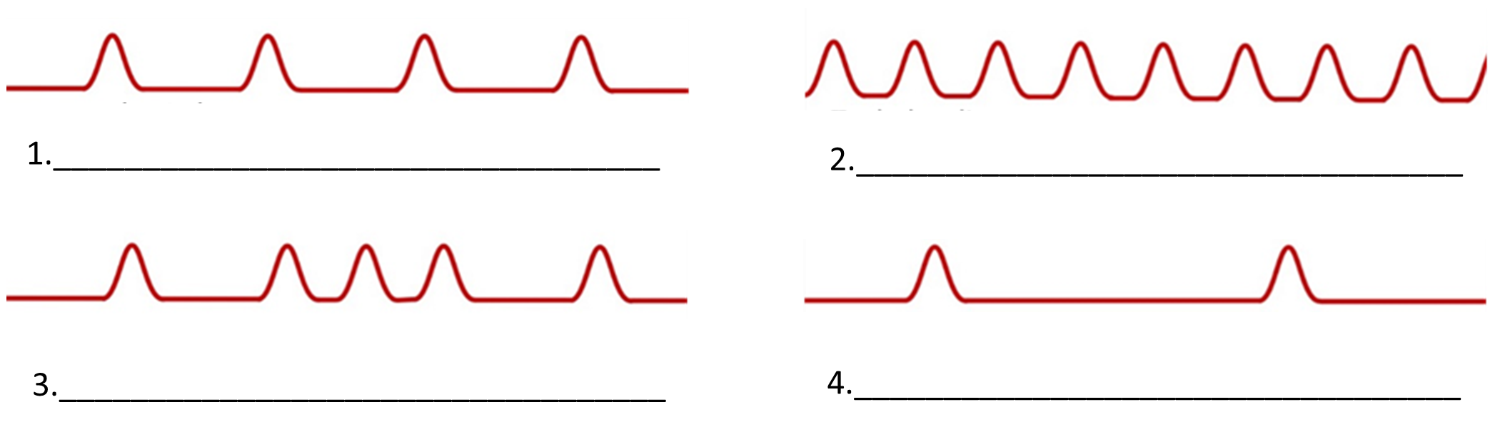

5
Definition Hypoxämie
Mögliche
Ursachen

M2-A | Information | Datum:

Analyse der Lungenvolumina – Spirometer
Wie viel Luft passt in deine Lunge? Miss deine Lungenvolumina und lerne die Grenzen eines Spirometers kennen.

1 | Lies den Forscherauftrag. Hast du bereits Vermutungen? Ist das Atemvolumen immer gleich? Notiere mögliche Hypothesen und Vorkenntnisse auf dem Ergebniszettel.

2 | Lies den Einstiegstext „Atemzug gleich Lungenvolumen?“.
Atemzug gleich Lungenvolumen?
Bei jedem Atemzug fließt abhängig vom Geschlecht, der Körpergröße, dem Alter und dem Körpergewicht eine bestimmte Menge Luft in das Atmungssystem. Die Menge an Luft, die bei der normalen Ein- und Ausatmung ventiliert wird, nennt man Atemzugvolumen. Im Ruhezustand werden nicht alle Alveolen belüftet oder durchblutet, sodass eine „Reserve“ vorhanden ist. |  | Abbildung 1: Atemvolumina
Das sogenannte inspiratorische Reservevolumen ist das Volumen, welches durch maximale Einatmung zusätzlich eingeatmet werden kann und beträgt in etwa 3 Liter.
Nach einer normalen Ausatmung verbleibt ein Volumen zurück, welches ebenfalls als „Reserve“ verstanden werden kann. Diese verbliebende Luft kann bei maximaler Ausatmung noch zusätzlich ausgeatmet werden und wird exspiratorisches Reservevolumen genannt.
Das Atemzugvolumen, das inspiratorische Reservevolumen und exspiratorische Reservevolumen bilden zusammen die Vitalkapazität. Sie ist die maximale Ausdehnungsfähigkeit von Lunge und Brustkorb.

 | 3 | Miss deine eigenen Atemvolumina und protokolliere sie auf deinem Ergebniszettel! Nenne die jeweiligen Bezeichnungen der Volumina, die du im Versuch misst. Nutze dazu die Informationen aus dem Text und das Anleitungsvideo. | 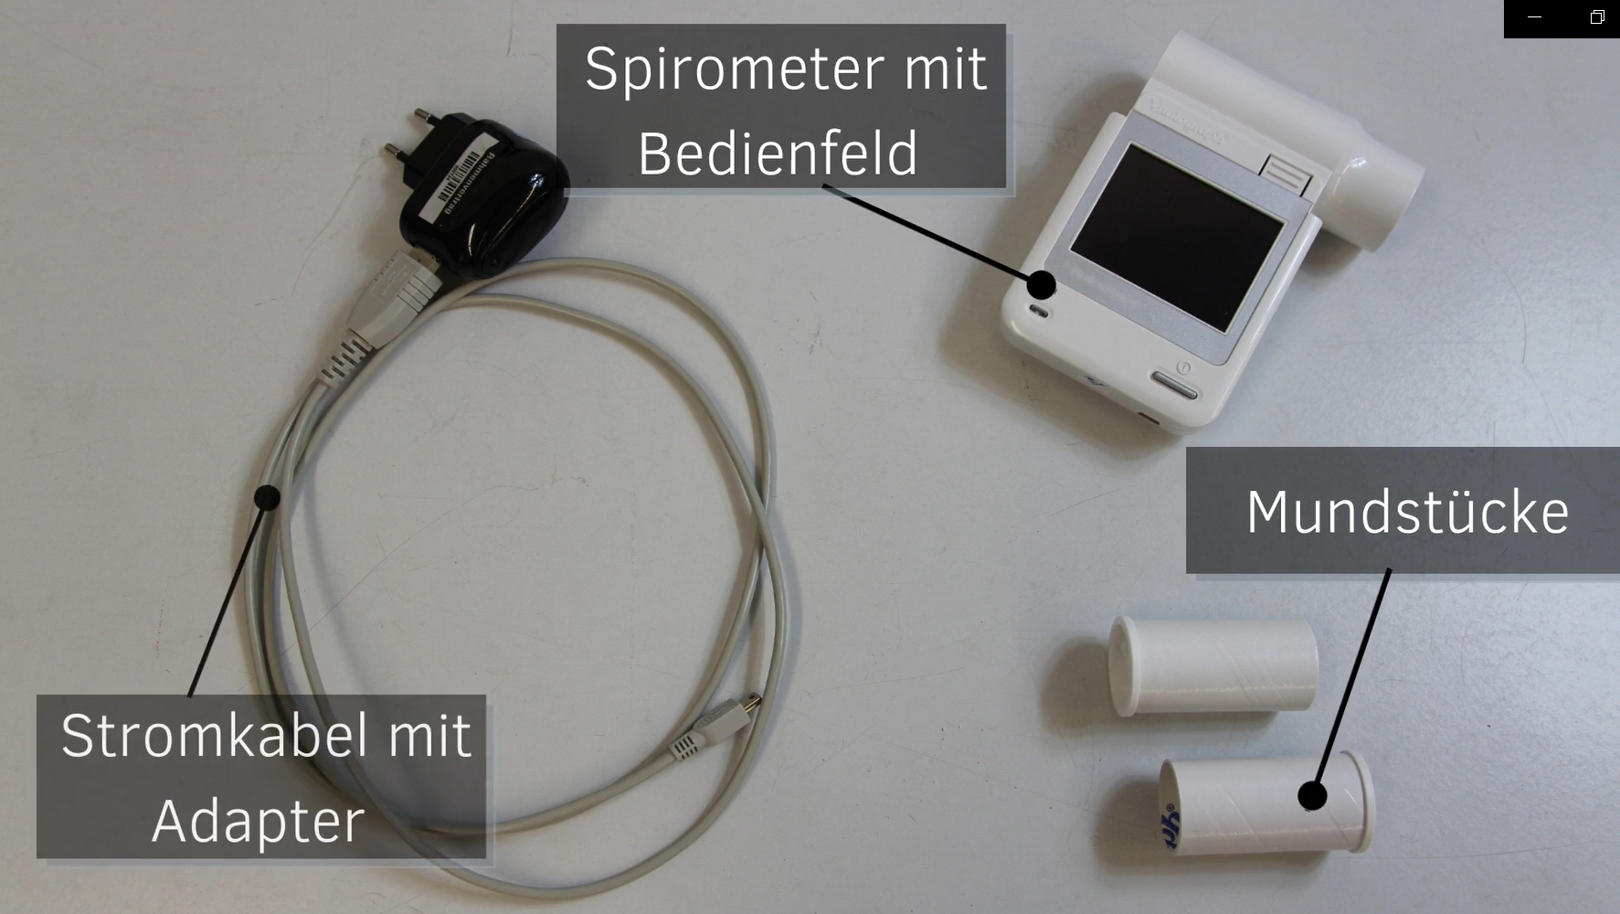  Abbildung 2: Material zur Spirometermessung
Messung des Atemvolumens per Spirometer  Vorbereitung:  - Schaue dir das Anleitungsvideo an.  - Schließe das Kabel an das Spirometer an.  - Stecke das Mundstück in die Öffnung des Spirometers. |  |  |  | 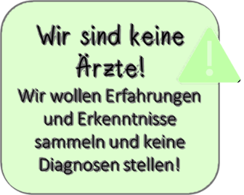
Durchführung:

Atme zuvor mehrere Male ruhig ein und aus. Nimm das Spirometer in die Hand und atme tief ein, umschließe das Mundstück mit deinem Mund und atme normal wieder aus. Lies das ausgeatmete Lungenvolumen ab und protokolliere es auf dem Ergebniszettel.

Atme nun so tief es geht ein und anschließend maximal und schnell in das Spirometer wieder aus, bis du das Gefühl hast, es kommt keine Luft mehr heraus. Trage den Wert auf deinem Ergebniszettel ein.

4 | Beschrifte mithilfe der Informationen die Abbildung 1 auf euerem Ergebniszettel.

5 | Welche Lungenvolumina lassen sich mithilfe des Spirometers messen, welche nicht? Welche hast du tatsächlich im Experiment gemessen? Begründe (Ergebniszettel).

6 | Lies den Text „Veränderung des Atemvolumens“ und nenne zwei Beispiele für eine pathologische (=krankhafte) Veränderung der Lungenvolumina (Ergebniszettel).
Veränderung des Atemvolumens
Atemzugvolumen sowie die Vitalkapazität sind alters-, trainings- und größenabhängig. Allerdings haben auch Erkrankungen des Atmungssystems großen Einfluss auf die Atemvolumina. Mithilfe eines Spirometers kann die Lungenfunktion gemessen werden. Dabei werden unter anderem auch die Vitalkapazität und das Atemzugvolumen gemessen und anschließend beurteilt.
Beispielsweise führen Lungenfibrosen zu einer Veränderung des Lungengewebes, indem der Bindegewebeanteil in der Lunge krankhaft zunimmt. Es gibt eine Vielzahl unterschiedlicher Erkrankungen, die eine Lungenfibrose hervorrufen können, z.B. Lungenentzündungen. Durch den erhöhten Bindegewebeanteil wird die Elastizität der Lunge eingeschränkt und die Vitalkapazität und auch das Atemzugvolumen der Betroffenen sinkt. In schweren Fällen führt dies zu einer fehlenden Sauerstoffversorgung des Körpers.
Eine der häufigsten Atemwegserkrankungen ist die chronische obstruktive Lungenerkrankung (COPD). In einem späten Stadium führt die COPD zu einer Überblähung der Lunge. Im weiteren Verlauf blähen sich Teile der Lunge auf und es entsteht ein sogenanntes Emphysem. Diese überblähten Bereiche der Lunge sind für den Gasaustausch unbrauchbar und stören das noch gesunde Gewebe der Lunge bei ihrer Atemarbeit. Das totale Volumen nimmt durch ein steigendes Residualvolumen zu. Das für den Gasaustausch verfügbare gesunde Lungengewebe nimmt jedoch ab und damit auch die Vitalkapazität. Der Sauerstoffgehalt im Blut sinkt.

M2-A | Ergebniszettel | Datum:

Analyse der Lungenvolumina – Spirometer
1 | Wie viel Luft passt in deine Lunge? Ist das Atemvolumen immer gleich?
Vorkenntnisse &
Vermutungen

3 | Trage hier deine gemessenen Werte ein.
Bezeichnung:
Gemessene
Werte:

4 |  | 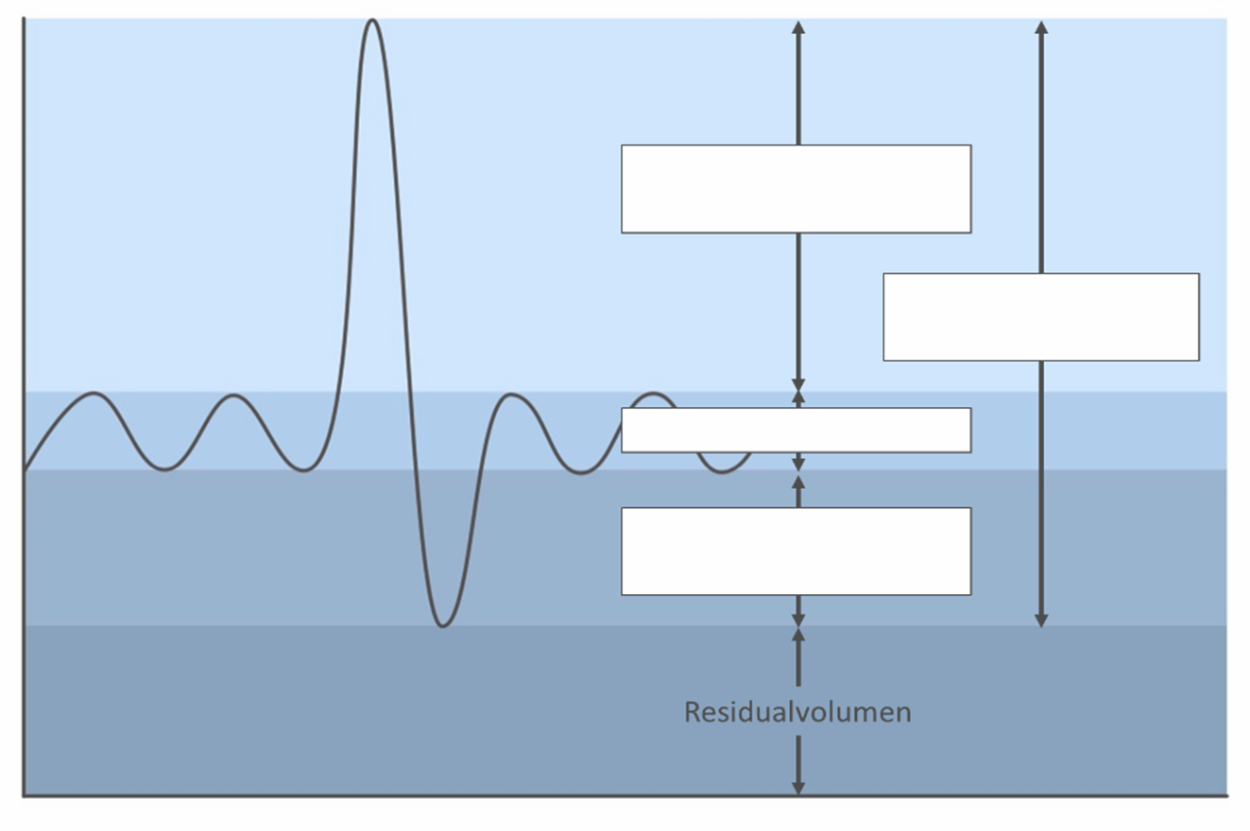
Abb. 1

5 | Deine Begründung |  |  | 6 | Pathologische Volumenveränderungen
M2-B |  |  | Information |  |  | Datum:

Analyse der Lungenvolumina – Versuch (Alternative)
Wie viel Luft passt in deine Lunge? Miss deine Lungenvolumina und lerne die Grenzen eines Spirometers kennen.

1 | Lies den Forscherauftrag. Hast du bereits Vermutungen? Ist das Atemvolumen immer gleich? Notiere mögliche Hypothesen und Vorkenntnisse auf dem Ergebniszettel.

2 | Lies den Einstiegstext „Atemzug gleich Lungenvolumen?“.
Atemzug gleich Lungenvolumen?
Bei jedem Atemzug fließt abhängig vom Geschlecht, der Körpergröße, dem Alter und dem Körpergewicht eine bestimmte Menge Luft in das Atmungssystem. Die Menge an Luft, die bei der normalen Ein- und Ausatmung ventiliert wird, nennt man Atemzugvolumen. Im Ruhezustand werden nicht alle Alveolen belüftet oder durchblutet, sodass eine „Reserve“ vorhanden ist. |  | Abbildung 1: Atemvolumina
Das sogenannte inspiratorische Reservevolumen ist das Volumen, welches durch maximale Einatmung zusätzlich eingeatmet werden kann und beträgt in etwa 3 Liter.
Nach einer normalen Ausatmung verbleibt ein Volumen zurück, welches ebenfalls als „Reserve“ verstanden werden kann. Diese verbliebende Luft kann bei maximaler Ausatmung noch zusätzlich ausgeatmet werden und wird exspiratorisches Reservevolumen genannt.
Das Atemzugsvolumen, das inspiratorische Reservevolumen und exspiratorische Reservevolumen bilden zusammen die Vitalkapazität. Sie ist die maximale Ausdehnungsfähigkeit von Lunge und Brustkorb.

 | 3 | Miss deine eigenen Atemvolumina und protokolliere sie auf deinem Ergebniszettel! Nenne die jeweiligen Bezeichnungen der Volumina, die du im Versuch misst. Nutze dazu die Informationen aus dem Text |  | 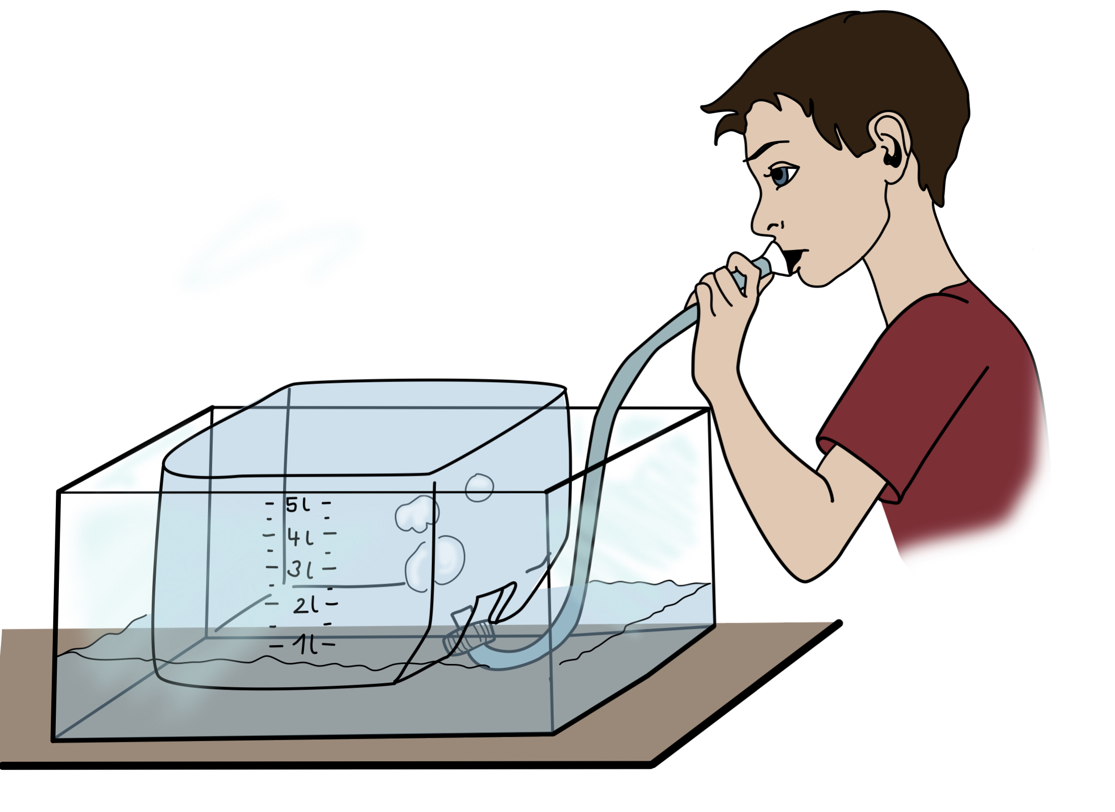 |  | Abbildung 2:  Illustration der Messung mittels Versuchsaufbau

Messung der Atemvolumina per Versuchsaufbau
Vorbereitung:
- Fülle die Kunststoffwanne etwa zu einem Drittel mit Wasser.
- Fülle den Kanister vollständig mit Wasser und stelle ihn mit dem Verschluss nach unten in die Kunststoffwanne (Abb. 3).
- Stecke den Schlauch mit einem Ende durch den Verschluss, sodass er in den Kanister ragt.
Durchführung:
 |  |  | - Atme zuvor mehrere Male ruhig ein und aus. Nimm dann den Schlauch in die Hand und atme tief ein und durch den Schlauch normal wieder aus, bis keine Luft mehr herauskommt. Lies das ausgeatmete Lungenvolumen am Kanister ab und protokolliere es auf dem Ergebniszettel.  - Führe die Schritte der Vorbereitung erneut durch.  - Atme nun so tief es geht ein und anschließend maximal und schnell wieder aus. Lies das Volumen im Kanister ab und trage es in die Tabelle auf dem Ergebniszettel ein. |  | 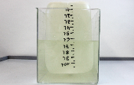  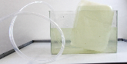  Abbbildung 3 a/b:  Versuchsaufbau.

4 | Beschrifte mithilfe der Informationen die Abbildung 1 auf eurem Ergebniszettel.

5 | Welche Lungenvolumina lassen sich mithilfe des Versuchsaufbaus messen, welche nicht? Welche hast du tatsächlich im Experiment gemessen? Begründe (Ergebniszettel).

6 | Lies den Text „Veränderung des Atemvolumens“ und nenne zwei Beispiele für  eine pathologische Volumenveränderung (Ergebniszettel).
Veränderung des Atemvolumens
Atemzugvolumen sowie die Vitalkapazität sind alters-, trainings- und größenabhängig. Allerdings haben auch Erkrankungen des Atmungssystems großen Einfluss auf die Atemvolumina. Mithilfe eines Spirometers kann die Lungenfunktion gemessen werden. Dabei werden unter anderem auch die Vitalkapazität und das Atemzugvolumen gemessen und anschließend beurteilt.
Beispielsweise führen Lungenfibrosen zu einer Veränderung des Lungengewebes, indem der Bindegewebeanteil in der Lunge krankhaft zunimmt. Es gibt eine Vielzahl unterschiedlicher Erkrankungen, die eine Lungenfibrose hervorrufen können, z.B. Lungenentzündungen. Durch den erhöhten Bindegewebeanteil wird die Elastizität der Lunge eingeschränkt und die Vitalkapazität und auch das Atemzugvolumen der Betroffenen sinkt. In schweren Fällen führt dies zu einer fehlenden Sauerstoffversorgung des Körpers.
Eine der häufigsten Atemwegserkrankungen ist die chronische obstruktive Lungenerkrankung (COPD). In einem späten Stadium führt die COPD zu einer Überblähung der Lunge. Im weiteren Verlauf blähen sich Teile der Lunge auf und es entsteht ein sogenanntes Emphysem. Diese überblähten Bereiche der Lunge sind für den Gasaustausch unbrauchbar und stören das noch gesunde Gewebe der Lunge bei ihrer Atemarbeit. Das totale Volumen nimmt durch ein steigendes Residualvolumen zu. Das für den Gasaustausch verfügbare gesunde Lungengewebe nimmt jedoch ab und damit auch die Vitalkapazität. Der Sauerstoffgehalt im Blut sinkt.

M2-B | Ergebniszettel | Datum:

Analyse der Lungenvolumina – Versuch (Alternative)
1 | Wie viel Luft passt in deine Lunge? Ist das Atemvolumen immer gleich?
Vorkenntnisse &
Vermutungen

3 | Trage hier deine gemessenen Werte ein.
Bezeichnung:
Gemessene
Werte:

4
5 | Deine Begründung |  | 6 | Pathologische Volumenveränderungen

M3 | Information | Datum:

Die Blutdruckmessung
Miss deinen Blutdruck automatisch und manuell in und nach unterschiedlichen körperlichen Situationen und notiere deine Erkenntnisse auf deinem Ergebniszettel. Folge dazu den hier beschriebenen Schritten. Falls du bei der Blutdruckmessung Unterstützung benötigst, stehen dir zwei Anleitungsvideos zur Verfügung.

1 | Lies die kurzen Informationstexte über die automatische und manuelle Blutdruckmessung und schaue dir die Anleitungsvideos an!

Die manuelle Blutdruckmessung  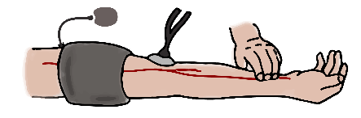  Bei der manuellen Blutdruckmessung nach Riva-Rocci und Korotkoff wird eine aufblasbare Gummimanschette um den Oberarm gelegt und solange aufgepumpt, bis die Oberarmarterie verschlossen ist und kein Radialispuls am Handgelenk (siehe Abbildung) mehr zu ertasten ist. Wird der Druck in der Manschette gesenkt, beginnt das Blut ab einem bestimmten Zeitpunkt wieder zu pulsieren. Dieser Zeitpunkt bildet den systolischen Blutdruck ab, der anhand der Korotkoff-Geräusche bestimmt werden kann. Diese dauern so lang an, bis der Manschettendruck den diastolischen Druck erreicht und das Blut wieder laminar fließt. | Die automatische Blutdruckmessung  Im Laufe der technologischen Weiterentwicklung wurden schließlich automatische Blutdruckgeräte entwickelt, die nicht auf dem auskultatorischen, sondern auf dem oszillometrischen Prinzip beruhen. Mithilfe eines eingebauten Sensors nehmen sie die Korotkoff-Schwingungen wahr und messen den zu dem Zeitpunkt bestehenden Druck.  Radialispuls tasten  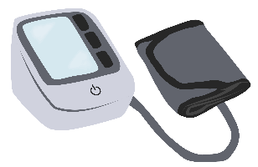

2 | Miss deinen Blutdruck automatisch nach verschiedenen körperlichen Situationen und notiere die Werte in der Tabelle auf dem Ergebniszettel. Miss anschließend auch einmal deinen Blutdruck manuell im Sitzen.
 |  | automatisch | manuell
Durchführung
- Vor jeder Messung solltest du 1 bis 2 Minuten in der angegebenen Position verweilen (mit Ausnahme der sportlich aktiven Situation).
- Miss deinen Blutdruck mit dem automatischen Blutdruckgerät
in folgenden Situationen. Notiere die Werte (Ergebniszettel)
- Miss deinen Blutdruck im Liegen.
- Miss deinen Blutdruck im Sitzen.
- Miss deinen Blutdruck im Stehen.
- Miss deinen Blutdruck nach 1 Minute „Strecksprünge“.
- Wähle eine eigene Situation, in oder nach der du deinen Blutdruck misst.
- Miss deinen Blutdruck manuell nach Riva-Rocci in sitzender Position (optional).

3 | Lies den Informationstext „Blutdruckschwankungen – normal oder gefährlich?“ und begründe das Zustandekommen deiner Messwerte (Ergebniszettel).
Blutdruckschwankungen – normal oder gefährlich?
Der Blutdruck wird hauptsächlich durch die Herzkontraktion erzeugt (die Muskelspannung der Blutgefäße und die Nieren spielen auch eine Rolle). Er beträgt in der Regel bei ca. 120 mmHg zu 80 mmHg (sprich: Millimeter Quecksilbersäule). Er ist die Grundlage dafür, dass das Blut auch durch die kleinsten Blutgefäße, die Kapillaren, fließt. Außerdem sorgt der Blutdruck dafür, dass entgegengesetzt der Schwerkraft unser Gehirn mit Sauerstoff versorgt ist. Ohne einen ausreichend hohen Blutdruck würde das Blut nicht der Schwerkraft trotzen. Durch eine gezielte Regulation des Blutdrucks sorgt der Körper dafür, dass wir in körperlich anstrengenden oder gestressten Situationen leistungsfähiger sind. Die Regulation basiert auf einem komplizierten Mechanismus und lässt unseren Blutdruck unter Stress gezielt ansteigen und in Ruhe wieder sinken.
Bei körperlicher Arbeit oder sportlicher Belastung steigt vor allem der systolische Blutdruck an. Durch die Steigerung des Schlagvolumens wird mehr Blutvolumen vom Herzen ausgeworfen, wodurch der Druck in den Arterien steigt. Dabei kann der systolische Blutdruck auf 180 bis zu 240 mmHg steigen. Der diastolische Blutdruckwert bleibt nahezu unverändert.
Aber nicht nur körperliche Aktivitäten führen zu Schwankungen des Blutdrucks. Auch der Konsum von Kaffee, Schwarztee oder auch grünem Tee können die Werte kurzfristig ansteigen lassen. Alkoholkonsum und eine salzhaltige Mahlzeit sind ebenfalls Einflussfaktoren.
Auch psychische Belastungen, Stress und Aufregung lassen den Blutdruck steigen. In der medizinischen Praxis ist das Phänomen des „Weißkittelhochdrucks“ bekannt. Die Blutdruckwerte sind bei einigen Patienten beim Arzt durch die Aufregung oft höher als bei einer Blutdruckmessung zu Hause. Kommt es allerdings zu einer regelmäßigen Erhöhung des Blutdrucks bei Werten über 140 mmHg zu 90 mmHg, spricht man von einer Hypertonie (Bluthochdruck), die einer der zentralen Risikofaktoren für Herz-Kreislauf-Erkrankungen ist. Eine Hypertonie oder auch andere pathologische Blutdruckschwankungen lassen sich nur durch eine regelmäßige Kontrolle des Blutdrucks über einen längeren Zeitraum diagnostizieren, der häufig von den Patienten selbst zu Hause durchgeführt wird.

4 | Im Text wird beschrieben, dass eine Kontrolle des Blutdrucks häufig durch eine Selbstmessung des Patienten erfolgt. Leite aus deinen Erfahrungen aus dem Versuch und aus den Erkenntnissen des Textes Regeln bzw. Aspekte ab, die man bei einer Selbstmessung beachten sollte, um zuverlässige Werte für eine Diagnose zu bekommen (Ergebniszettel).

M3 | Ergebniszettel | Datum:

Die Blutdruckmessung
2 | Versuchssituation | Blutdruckwert
 |  | Systolischer (oberer) | Diastolischer (unterer)
A | Im Liegen
B | Im Sitzen
C | Im Stehen
D | 1 Minute Strecksprünge
 | Manuelle Messung

3 | Begründe, warum es in diesem Versuch zu unterschiedlichen Blutdruckwerten kommt.

4 | Das sollte ich beim Blutdruckmessen beachten:
1.
2.
3.

M4 | Information | Datum:

Die Auskultation des Herzens
1 | Schaue dir zunächst das beiliegende Material an und lies die Überschrift. Welche passenden Fragestellungen fallen dir ein? Notierte deine Fragen und mögliche Hypothesen und Vorkenntnisse auf dem Ergebniszettel.
2 | Lies den kurzen Einstiegstext „Die Auskultation des Herzens“.

Die Auskultation des Herzens  Die Auskultation ist eine der wichtigsten nicht-invasiven medizinischen Diagnosemethoden zur Beurteilung der Herzfunktion. Mit der Auskultation des Herzens ist das Abhören bzw. das Aufnehmen der Herztöne und -geräusche gemeint. Diese können entweder mit einem sogenannten Phonokardiogramm aufgezeichnet oder mit einem Stethoskop vom Arzt direkt abgehört werden.  Man unterscheidet Herztöne und Herzgeräusche (siehe rechts). | Herztöne
 | Als Herztöne werden die hörbaren Töne definiert, die im Rahmen einer gesunden Herzaktivität entstehen.
 | Herzgeräusche
 | Als Herzgeräusche werden pathologische Strömungs- bzw. Klappengeräusche, die vom Herzen ausgehen, bezeichnet.

3 | Versuche mithilfe eines Stethoskops die Herztöne deiner Gruppenmitglieder per Auskultation zu hören. Schaue dir dazu zunächst das Anleitungsvideo an! Notiere deine Beobachtungen auf dem Ergebniszettel.

Durchführung
- Schaue dir das Anleitungsvideo zur Auskultation des Herzens an.
- Jede/r, der/die möchte, führt eine Auskultation des eigenen Herzens oder eines der Gruppenmitglieder durch. Beginnt mit dem Erb´schen Punkt!
- Was konntest du beobachten? Vergleiche die Auskultationspunkte miteinander und notiere die Beobachtungen auf dem Ergebniszettel.
- Desinfiziere das Stethoskop nach jeder Anwendung!

4 | Lies den Informationstext „Wie hört sich das Herz an?“, schaue dir das Video an und vergleiche eure Beobachtungen mit den Erkenntnissen aus dem Text. Beantworte dazu die Fragen auf dem Ergebniszettel.

5 | Schaue dir über die QR-Codes (siehe unten) die Beispiele von krankhaften Herzgeräuschen an. Versuche mithilfe dieser Videos die vier Beispiele den abgebildeten Auskultationsergebnissen auf dem Ergebniszettel zuzuordnen.
Die Mechanik des Herzens in der Systole und Diastole verursacht Schwingungen, die auf die Brustwand übertragen werden, sodass sie mithilfe eines Stethoskops gehört werden können. Während eines regulären Herzzyklus entstehen zwei Herztöne. Der erste Herzton tritt zu Beginn der Systole auf. Er klingt lang und dumpf. Er entsteht durch das Zusammenziehen der Herzmuskulatur und das Schließen der Segelklappen, wodurch das Blut in Schwingungen versetzt wird. Der zweite Herzton kommt durch den Schluss der Aorten- bzw. Pulmonalklappe (Herzklappe der Lungenarterie) zustande, der die Arterien in Schwingung versetzt. Dieser Ton klingt kürzer und heller.
Scanne den QR Code und schaue dir das folgende Video an! So hören sich die Herztöne an!

Was kann mithilfe der Auskultation diagnostiziert werden?
Mithilfe der Auskultation lassen sich Anomalien von Herzfrequenzen und Herzrhythmus, aber vor allem Schädigungen der Herzklappen diagnostizieren. Liegen Stenosen (Verengung) oder eine Insuffizienz (Funktionsschwäche) einer Herzklappe vor, entstehen Turbulenzen, die spezielle Herzgeräusche erzeugen. Anhand dieser Herzgeräusche kann der Arzt eine Diagnose stellen, die durch weitere Diagnoseverfahren abgeklärt werden muss. Herzklappenfehler an der Aortenklappe (zur Aorta) und Mitralklappe (Segelklappe der linken Herzkammer) sind am häufigsten.

Beispiele verschiedener Herzgeräusche:

Aortenklappe | Aortenklappenstenose  Bei einer Aortenklappenstenose ist die Aortenklappe verengt und das Blut kann nur unzureichend in den Körperkreislauf gepumpt werden. Eine Aortenklappenstenose produziert typischerweise ein spindelförmiges Geräusch, das in der Mitte der Systole sein Maximum erreicht.
Aortenklappeninsuffizienz
Bei einer Aortenklappeninsuffizienz schließt die Aortenklappe nicht richtig und es kann Blut von der Aorta in die linke Herzkammer zurückfließen. Eine Aortenklappeninsuffizienz erzeugt ein frühdiastolisches abnehmendes Geräusch, welches anstelle des zweiten Herztons zu hören ist.
Mitralklappe | Mitralklappeninsuffizienz  Bei der Mitralklappeninsuffizienz schließt die Klappe nicht mehr richtig und das Blut strömt vom Vorhof in die Herzkammer.  Eine Mitralklappeninsuffizienz geht mit einem Herzgeräusch einher, welches während der gesamten Systole eintönig anhält.
Mitralklappenstenose
Bei der Mitralklappenstenose ist die Mitralklappe verengt. Dadurch kann die linke Herzkammer nicht mehr richtig gefüllt werden. Dabei ist ein vom zweiten Herzton deutlich abgesetztes und abnehmendes Herzgeräusch in der Diastole zu hören.

M4 | Ergebniszettel | Datum:

Analyse der Auskultation des Herzschlags
1 | Notiere deine Fragen und möglichen Hypothesen und Vorkenntnisse.
Fragen
Vorkenntnisse/
Vermutungen

3 | Was konntest du beobachten? Wie viele Herztöne konntest du hören?  Konntest du Unterschiede zwischen den Auskultationspunkten feststellen?
Beobachtungen

4 | Während eines regulären Herzschlages entstehen ______________ Herztöne, die durch _________________________ der Herzmechanik verursacht werden.
 | Erster Herzton | Zweiter Herzton
Wann ist er zu hören?
Wodurch wird er verursacht?

Befund | Kurze Beschreibung | 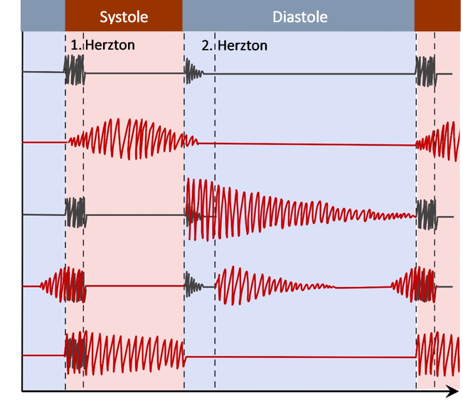
Normal | Es sind zwei Herztöne zu hören.

